

**О внесении изменений в приказ исполняющего обязанности Министра юстиции Республики Казахстан от 29 мая 2015 года № 304 "Об утверждении регламентов государственных услуг в сфере промышленной собственности"**

***Утративший силу***

Приказ Министра юстиции Республики Казахстан от 20 февраля 2018 года № 238. Зарегистрирован в Министерстве юстиции Республики Казахстан 6 марта 2018 года № 16524. Утратил силу приказом Министра юстиции Республики Казахстан от 11 октября 2018 года № 1481 (вводится в действие по истечении десяти календарных дней после дня его первого официального опубликования)

      Сноска. Утратил силу приказом Министра юстиции РК от 11.10.2018 № 1481 (вводится в действие по истечении десяти календарных дней после дня его первого официального опубликования).

      В соответствии с подпунктом 2) статьи 10 Закона Республики Казахстан от 15 апреля 2013 года "О государственных услугах" ПРИКАЗЫВАЮ:

      1. Внести в приказ исполняющего обязанности Министра юстиции Республики Казахстан от 29 мая 2015 года № 304 "Об утверждении регламентов государственных услуг в сфере промышленной собственности" (зарегистрирован в Реестре государственной регистрации нормативных правовых актов за № 11559, опубликован 19 августа 2015 года в информационно-правовой системе "Әділет") следующие изменения:

      в регламенте государственной услуги "Регистрация договоров об уступке прав на товарный знак и объекты промышленной собственности", утвержденном указанным приказом:

      подпункт 5) пункта 5 изложить в следующей редакции:

      "5) при принятии решения о регистрации договора – внесение услугодателем сведений о договоре в реестр зарегистрированных договоров, публикация экспертной организацией сведений о зарегистрированном договоре в официальном бюллетене, при принятии решения об отказе-мотивированный ответ в письменном виде об отказе в оказании государственной услуги;";

      пункт 7 изложить в следующей редакции:

      "7. Канцелярия экспертной организации принимает заявление, документы, прилагаемые к заявлению, указанные в пункте 9 стандарта, при необходимости, выдает услугополучателю уведомление с указанием входящего номера, даты и времени приема заявления и документов, и передает в течение одного рабочего дня принятые документы отделу экспертизы договоров.

      Отдел экспертизы договоров экспертной организацией в течение тринадцати рабочих дней с даты поступления заявления и документов проводит предварительную экспертизу поступивших документов, в ходе которой проверяется наличие необходимых документов и соблюдение установленных к ним требований, в случае отсутствия в прилагаемых к заявлению материалах документа, подтверждающего оплату проведения экспертизы, услугополучателю выставляется счет на оплату. В этом случае указанные сроки исчисляются со дня поступления оплаты в экспертную организацию.

      При непредставлении документа об оплате в месячный срок заявление признается неподанным.

      В течение пятнадцати рабочих дней проводится экспертиза по существу, в ходе которой проводится изучение материалов договора, по результатам которой выносится заключение о регистрации договора либо об отказе в регистрации договора.

      В течение двух рабочих дней после вынесения заключения об отказе в регистрации договора экспертная организация направляет данное заключение услугодателю с указанием причин отказа.

      При положительном результате экспертизы экспертная организация в течение пяти рабочих дней направляет услугодателю заключение об отсутствии оснований, препятствующих регистрации договора.

      В случае нарушения требований к оформлению документов или наличия оснований, препятствующих регистрации договора, но которые могут быть устранены, экспертной организацией направляется запрос заявителю с предложением в трехмесячный срок с даты его отправки представить отсутствующие или исправленные документы или внести необходимые изменения и дополнения.

      Услугодатель в течение пяти рабочих дней с момента поступления заключения экспертной организации принимает решение о регистрации или об отказе в регистрации договора и в течение одного рабочего дня направляет в экспертную организацию.

      После вынесения решения о регистрации на титульном листе договора проставляется штамп о его регистрации с указанием даты регистрации и его регистрационного номера, вносятся сведения о договоре в реестр зарегистрированных договоров, три экземпляра зарегистрированного договора с заключением поступают в экспертную организацию.

      Экспертная организация по зарегистрированным договорам направляет два экземпляра зарегистрированного договора по адресу для переписки, указанному в заявлении и публикует в бюллетене сведения о зарегистрированных договорах.

      В случае вынесения услугодателем решения об отказе в регистрации договора, документы по рассматриваемому договору вместе с решением об отказе в регистрации возвращаются экспертной организацией по адресу, указанному в заявлении.

      Схема функционального взаимодействия между структурными подразделениями указана в приложении 2 к настоящему регламенту.";

      приложения 2, 3 к регламенту изложить в редакции согласно приложениям 1, 2 к настоящему приказу;

      в регламенте государственной услуги "Регистрация лицензионных, сублицензионных договоров", утвержденном указанным приказом:

      подпункт 5) пункта 5 изложить в следующей редакции:

      "5) при принятии решения о регистрации договора – внесение услугодателем сведений о договоре в реестр зарегистрированных договоров, публикация экспертной организацией сведений о зарегистрированном договоре в официальном бюллетене, при принятии решения об отказе-мотивированный ответ в письменном виде об отказе в оказании государственной услуги;";

      пункт 7 изложить в следующей редакции:

      "7. Канцелярия экспертной организации принимает заявление, документы, прилагаемые к заявлению, указанные в пункте 9 стандарта, у услугополучателя, при необходимости, выдает усулугополучателю уведомление с указанием входящего номера, даты и времени приема заявления и документов, и передает в течение одного рабочего дня принятые документы отделу экспертизы договоров.

      Отдел экспертизы договоров экспертной организации в течение тринадцати рабочих дней с даты поступления заявления и документов проводит предварительную экспертизу поступивших документов, в ходе которой проверяется наличие необходимых документов и соблюдение установленных к ним требований, в случае отсутствия в прилагаемых к заявлению материалах документа, подтверждающего оплату проведения экспертизы, услугополучателю выставляется счет на оплату. В этом случае указанные сроки исчисляются со дня поступления оплаты в экспертную организацию.

      При непредставлении документа об оплате в месячный срок заявление признается неподанным.

      В течение пятнадцати рабочих дней проводится экспертиза по существу, в ходе которой проводится изучение материалов договора, по результатам которой выносится заключение о регистрации договора либо об отказе в регистрации договора.

      В течение двух рабочих дней после вынесения заключения об отказе в регистрации договора экспертная организация направляет данное заключение услугодателю с указанием причин отказа.

      При положительном результате экспертизы экспертная организация в течение пяти рабочих дней направляет услугодателю заключение об отсутствии оснований, препятствующих регистрации договора.

      В случае нарушения требований к оформлению документов или наличия оснований, препятствующих регистрации договора, но которые могут быть устранены, экспертной организацией направляется запрос заявителю с предложением в трехмесячный срок с даты его отправки представить отсутствующие или исправленные документы или внести необходимые изменения и дополнения.

      Услугодатель в течение пяти рабочих дней с момента поступления заключения экспертной организации принимает решение о регистрации или об отказе в регистрации договора и в течение одного рабочего дня направляет в экспертную организацию.

      После вынесения решения о регистрации на титульном листе договора проставляется штамп о его регистрации с указанием даты регистрации и его регистрационного номера, вносятся сведения о договоре в реестр зарегистрированных договоров, три экземпляра зарегистрированного договора с заключением поступают в экспертную организацию.

      Экспертная организация по зарегистрированным договорам направляет два экземпляра зарегистрированного договора по адресу для переписки, указанному в заявлении и публикует в бюллетене сведения о зарегистрированных договорах.

      В случае вынесения услугодателем решения об отказе в регистрации договора, документы по рассматриваемому договору вместе с решением об отказе в регистрации возвращаются экспертной организацией по адресу, указанному в заявлении.

      Схема функционального взаимодействия между структурными подразделениями указана в приложении 2 к настоящему регламенту.";

      приложения 2, 3 к регламенту изложить в редакции согласно приложениям 3, 4 к настоящему приказу;

      в регламенте государственной услуги "Регистрация товарного знака", утвержденном указанным приказом:

      часть вторую пункта 3 изложить в следующей редакции:

      "Форма предоставления результата государственной услуги – электронная и (или) бумажная.";

      пункты 6, 7 и 8 изложить в следующей редакции:

      "6. Процедуры (действия), входящие в состав процесса оказания государственной услуги:

      1) прием и присвоение входящего номера в автоматизированной информационной системе "Национальный институт интеллектуальной собственности" (далее – АИС "НИИС") управлением по учету корреспонденции и архива экспертной организации (далее – канцелярия);

      2) регистрация и формирование материалов заявки управлением регистрации заявок и учета оплат экспертной организации;

      3) рассмотрение заявки управлением предварительной экспертизы заявок на товарные знаки и промышленные образцы экспертной организации;

      4) рассмотрение заявки управлением экспертизы товарных знаков, наименований мест происхождения товаров и промышленных образцов экспертной организации;

      5) вынесение заключения экспертной организацией;

      6) рассмотрение экспертного заключения управлением промышленной собственности Департамента по правам интеллектуальной собственности Министерства юстиции Республики Казахстан;

      7) при принятии решения о регистрации направление уведомления о необходимости произведения оплаты государственной пошлины за регистрацию товарного знака и оплат действий экспертной организации за публикацию сведений о регистрацию товарного знака услугополучателю управлением подготовки патентной документации и публикации экспертной организации;

      8) после предоставления услугополучателем соответствующих оплат в экспертную организацию внесение сведений о результатах государственной услуги в государственный реестр товарных знаков управлением государственных реестров экспертной организации;

      9) публикация сведений о регистрации в официальном бюллетене управлением подготовки патентной документации и публикации экспертной организации;

      10) при принятии решения об отказе в регистрации направление мотивированного ответа об отказе в оказании государственной услуги услугополучателю.

      Схема получения государственной услуги "Регистрация товарного знака" приведена в приложении 1 к настоящему регламенту.

      7. Перечень структурных подразделений (работников) услугодателя, которые участвуют в процессе оказания государственной услуги:

      1) канцелярия экспертной организации;

      2) управление регистрации заявок и учета оплат экспертной организации;

      3) управление предварительной экспертизы заявок на товарные знаки и промышленные образцы экспертной организации;

      4) управление экспертизы товарных знаков, наименований мест происхождения товаров и промышленных образцов экспертной организации;

      5) управление промышленной собственности Департамента по правам интеллектуальной собственности Министерства юстиции Республики Казахстан;

      6) управление подготовки патентной документации и публикации экспертной организации (при принятии положительного решения);

      7) управление государственных реестров экспертной организации.

      8. Канцелярия экспертной организации принимает заявку и документы, указанные в пункте 9 стандарта у услугополучателя, при необходимости, выдает услугополучателю уведомление с указанием входящего номера, даты и времени приема заявки, и в течение рабочего дня передает принятые документы для исполнения в управление регистрации заявок и учета оплат экспертной организации для регистрации и зачтения оплат. Зачтение оплат за услуги экспертной организации в АИС "НИИС" при оказании государственной услуги осуществляется управлением регистрации заявок и учета оплат экспертной организации. После регистрации, формирования заявки и зачтения оплат, ее материалы направляются для проведения предварительной экспертизы в управление предварительной экспертизы заявок на товарные знаки и промышленные образцы экспертной организации.

      В ходе предварительной экспертизы в течение одного месяца с даты поступления заявки проверяются содержание заявки, наличие необходимых документов в соответствии с требованиями, установленными пунктом 9 стандарта.

      По результатам предварительной экспертизы услугополучателю в течение десяти рабочих дней сообщается о принятии заявки к рассмотрению, присвоении ей соответствующего номера, установлении даты подачи и даты приоритета либо об отказе в принятии заявки к рассмотрению в виде мотивированного заключения.

      По результатам предварительной экспертизы заявка на регистрацию товарного знака направляется в управление экспертизы товарных знаков, наименований мест происхождения товаров и промышленных образцов для проведения полной экспертизы.

      В ходе проведения полной экспертизы в течение девяти месяцев с даты подачи заявки проверяется соответствие заявляемого обозначения требованиям, установленным пунктом 10 стандарта.

      На любом этапе экспертизы экспертная организация вправе запросить дополнительные материалы.

      В течение десяти рабочих дней по результатам полной экспертизы экспертная организация направляет заключение о регистрации товарного знака услугодателю.

      Экспертное заключение о предварительном отказе (о частичной регистрации) направляется услугополучателю в течение десяти рабочих дней.

      После получения письменного согласия услугополучателя с частичной регистрацией либо после истечения срока подачи возражения на предварительное заключение полной экспертизы окончательное экспертное заключение направляется услугодателю.

      Услугодатель в течение пятнадцати рабочих дней с момента поступления заключения экспертной организации принимает решение о регистрации товарного знака или об отказе в регистрации товарного знака и в течение двух рабочих дней направляет решение в экспертную организацию.

      Управление подготовки патентной документации и публикации после поступления решения услугодателя в экспертную организацию уведомляет услугополучателя о необходимости произведения оплаты государственной пошлины за регистрацию товарного знака и оплат действий экспертной организации за публикацию сведений о регистрации.

      Услугополучатель в течение трех месяцев предоставляет в экспертную организацию документы об оплате государственной пошлины за регистрацию товарного знака и оплате действий экспертной организации за публикацию сведений о регистрации.

      Управление государственных реестров на основании решения услугодателя при условии предоставления услугополучателем соответствующих оплат в экспертную организацию в течение одного месяца вносит сведения в Государственный реестр товарных знаков.

      Управление подготовки патентной документации и публикации публикует в бюллетене сведения о регистрации товарного знака.

      Схема функционального взаимодействия между структурными подразделениями указана в приложении 2 к настоящему регламенту.";

      приложения 1, 2, 3 к регламенту изложить в редакции согласно приложениям 5, 6, 7 к настоящему приказу;

      в регламенте государственной услуги "Регистрация права пользования наименованием места происхождения товара", утвержденном указанным приказом:

      пункты 6, 7 и 8 изложить в следующей редакции:

      "6. Процедуры (действия), входящие в состав процесса оказания государственной услуги:

      1) прием и присвоение входящего номера в автоматизированной информационной системе "Национальный институт интеллектуальной собственности" (далее – АИС "НИИС") управлением по учету корреспонденции и архива экспертной организации (далее – канцелярия);

      2) регистрация и формирование материалов заявки управлением регистрации заявок и учета оплат экспертной организации;

      3) рассмотрение заявки управлением экспертизы товарных знаков, наименований мест происхождения товаров и промышленных образцов экспертной организации;

      4) вынесения заключения экспертной организации;

      5) рассмотрение экспертного заключения управлением промышленной собственности Департамента по правам интеллектуальной собственности Министерства юстиции Республики Казахстан;

      6) при принятии решения о регистрации и (или) предоставлении права пользования наименованием места происхождения товара направление уведомления о необходимости произведения оплаты государственной пошлины и оплат действий экспертной организации за публикацию сведений о регистрации услугополучателю управлением подготовки патентной документации и публикации экспертной организации;

      7) после предоставления услугополучателем соответствующих оплат в экспертную организацию внесение сведений о результатах государственной услуги в государственный реестр наименований мест происхождения товаров управлением государственных реестров экспертной организации;

      8) публикация сведений о регистрации в официальном бюллетене управлением подготовки патентной документации и публикации экспертной организации;

      9) при принятии решения об отказе в регистрации направление мотивированного ответа об отказе в оказании государственной услуги услугополучателю.

      Схема получения государственной услуги "Регистрация права пользования наименованием места происхождения товара" приведена в приложении 1 к настоящему регламенту.

      7. Перечень структурных подразделений (работников) услугодателя, которые участвуют в процессе оказания государственной услуги:

      1) канцелярия экспертной организации;

      2) управление регистрации заявок и учета оплат экспертной организации;

      3) управление экспертизы товарных знаков, наименований мест происхождения товаров и промышленных образцов экспертной организации;

      4) управление промышленной собственности Департамента по правам интеллектуальной собственности Министерства юстиции Республики Казахстан;

      5) управление подготовки патентной документации и публикации экспертной организации (при принятии положительного решения);

      6) управление государственных реестров экспертной организации.

      8. Канцелярия экспертной организации принимает заявку и документы, указанные в пункте 9 стандарта, у услугополучателя, при необходимости, выдает услугополучателю уведомление с указанием входящего номера, даты и времени приема заявки, и в течение одного рабочего дня передает принятые документы в управление регистрации заявок и учета оплат для регистрации и зачтения оплат. Зачтение оплат за услуги экспертной организации в АИС НИИС при оказании государственной услуги осуществляется управлением регистрации заявок и учета оплат экспертной организации. После регистрации, формирования заявки и зачтения оплат, ее материалы направляются в управление экспертизы товарных знаков, наименований мест происхождения товаров и промышленных образцов для проведения экспертизы материалов заявки.

      Экспертиза проводится в течение шести месяцев с даты подачи заявки, в ходе которой проверяются содержание заявки, наличие необходимых документов в соответствии с требованиями, установленные пунктом 9 стандарта, а также соответствие заявляемого обозначения требованиям, установленным пунктом 10 стандарта.

      В ходе экспертизы экспертная организация вправе запросить дополнительные материалы, которые должны быть представлены в течение трех месяцев с даты направления запроса заявителю.

      Управление подготовки патентной документации и публикации после поступления решения услугодателя в экспертную организацию уведомляет заявителя о необходимости произведения оплаты государственной пошлины за регистрацию наименования места происхождения товара и оплат действий экспертной организации за публикацию сведений о регистрации.

      Управление государственных реестров на основании решения услугодателя при условии предоставления услугополучателем соответствующих оплат в экспертную организацию вносит сведения в Государственный реестр наименований мест происхождения товаров.

      Управление подготовки патентной документации и публикации публикует в бюллетене сведения о регистрации и (или) предоставлении права пользования наименованием места происхождения товара.

      Схема функционального взаимодействия между структурными подразделениями указана в приложении 2 к настоящему регламенту.";

      приложения 1, 2, 3 к регламенту изложить в редакции согласно приложениям 8, 9, 10 настоящему приказу.";

      в регламенте государственной услуги "Выдача патента на промышленный образец", утвержденном указанным приказом:

      часть вторую пункта 3 изложить в следующей редакции:

      "Форма предоставления результата государственной услуги – электронная и (или) бумажная.";

      пункты 6, 7 и 8 изложить в следующей редакции:

      "6. Процедуры (действия), входящие в состав процесса оказания государственной услуги:

      1) прием и присвоение входящего номера в автоматизированной информационной системе "Национальный институт интеллектуальной собственности" (далее – АИС "НИИС") управлением по учету корреспонденции и архива экспертной организации (далее – канцелярия);

      2) регистрация и формирование материалов заявки управлением регистрации заявок и учета оплат экспертной организации;

      3) рассмотрение заявки управлением предварительной экспертизы заявок на товарные знаки и промышленные образцы экспертной организации;

      4) рассмотрение заявки управлением экспертизы товарных знаков, наименований мест происхождения товаров и промышленных образцов экспертной организации;

      5) вынесение заключения экспертной организации;

      6) рассмотрение экспертного заключения управлением промышленной собственности Департамента по правам интеллектуальной собственности Министерства юстиции Республики Казахстан;

      7) при принятии решения о выдаче патента направление уведомления о необходимости произведения оплаты за подготовку документов к выдаче патента и публикацию сведений, а также государственной пошлины управлением подготовки патентной документации и публикации экспертной организации;

      8) после предоставления услугополучателем соответствующих оплат в экспертную организацию внесение сведений о результатах государственной услуги в государственный реестр промышленных образцов, подготовка и направление патента осуществляется управлением государственных реестров экспертной организации, публикация сведений о выдаче патента в официальном бюллетене осуществляется управлением подготовки патентной документации и публикации экспертной организации;

      9) при принятии решения об отказе в выдаче патента направление мотивированного ответа об отказе в оказании государственной услуги услугополучателю.

      Схема получения государственной услуги "Выдача патента на промышленный образец" приведена в приложении 1 к настоящему регламенту.

      7. Перечень структурных подразделений (работников) услугодателя, которые участвуют в процессе оказания государственной услуги:

      1) канцелярия экспертной организации;

      2) управление регистрации заявок и учета оплат экспертной организации;

      3) управление предварительной экспертизы заявок на товарные знаки и промышленные образцы;

      4) управление экспертизы товарных знаков, наименований мест происхождения товаров и промышленных образцов экспертной организации;

      5) управление промышленной собственности Департамента по правам интеллектуальной собственности Министерства юстиции Республики Казахстан;

      6) управление подготовки патентной документации и публикации экспертной организации (при принятии положительного решения);

      7) управление государственных реестров экспертной организации.

      8. Описание последовательности процедур (действий) между структурными подразделениями работниками услугодателя:

      канцелярия экспертной организации принимает заявки и документы, указанные в пункте 9 стандарта у услугополучателя, при необходимости, выдает услугополучателю уведомление с указанием входящего номера, даты и времени приема заявки, и в течение рабочего дня передает принятые документы в управление регистрации заявок и учета оплат экспертной организации для регистрации и зачтения оплат. Зачтение оплат за услуги экспертной организации в АИС "НИИС" при оказании государственной услуги осуществляется управлением регистрации заявок и учета оплат экспертной организации. После регистрации, формирования заявки и зачтения оплат, ее материалы направляются для проведения формальной экспертизы в управление предварительной экспертизы товарных знаков и промышленных образцов экспертной организации.

      В ходе проведения формальной экспертизы проверяется наличие документов заявления и соблюдение установленных требований к ним, устанавливается дата подачи заявки и дата приоритета.

      Если заявка не удовлетворяет требования к данным документам, экспертная организация уведомляет услугополучателя об этом и предлагает представить недостающие и (или) исправленные документы (сведения) в течение трех месяцев с даты направления такого уведомления. При непредставлении услугополучателем запрошенных и (или) исправленных документов (сведений) в установленный срок или ходатайства о продлении установленного срока заявка считается отозванной, о чем услугополучателю направляется соответствующее уведомление. Этот срок может быть продлен при условии соответствующей оплаты, но не более чем на три месяца.

      После завершения формальной экспертизы с положительным результатом экспертная организация проводит экспертизу заявки по существу. Документ об оплате экспертизы заявки по существу представляется в экспертную организацию в течение трех месяцев с даты направления уведомления о результатах формальной экспертизы. Экспертиза заявки по существу включает установление возможности отнесения заявленного предложения к объектам, охраняемым в качестве промышленного образца, проведение информационного поиска в отношении заявленного промышленного образца для определения уровня художественно-конструкторского решения, проверку соответствия заявленного решения условиям патентоспособности.

      Если в результате экспертизы заявления по существу экспертная организация установит, что заявленное предложение в испрашиваемом услугополучателем объеме правовой охраны соответствует условиям патентоспособности промышленного образца, выдается положительное заключение экспертной организации на патент с совокупностью существенных признаков, согласованных с услугополучателем, с указанием установленного приоритета.

      При установлении несоответствия заявленного промышленного образца в испрашиваемом услугополучателем объеме правовой охраны условиям патентоспособности промышленного образца выдается отрицательное заключение экспертной организации.

      В течение трех рабочих дней после вынесения заключения экспертная организация направляет заключение об отказе или выдаче патента на промышленный образец услугодателю.

      Услугодатель в течение десяти рабочих дней с момента поступления заключения экспертной организации принимает решение о выдаче или об отказе в выдаче патента на промышленный образец и в течении двух рабочих дней направляет решение в экспертную организацию, для дальнейшего направления услугополучателю.

      Управление экспертизы товарных знаков, наименований мест происхождения товаров и промышленных образцов в течение десяти рабочих дней направляет решение услугополучателю.

      Управление государственных реестров на основании решения услугодателя при условии предоставления услугополучателем соответствующих оплат в экспертную организацию вносит сведения в Государственный реестр промышленных образцов, осуществляет подготовку патента, Управление подготовки патентной документации и публикации публикует в бюллетене сведения о выдаче патента на промышленный образец.

      Экспертная организация осуществляет выдачу результата оказания государственной услуги услугополучателю нарочно или через почтовую службу.

      Схема функционального взаимодействия между структурными подразделениями указана в приложении 2 к настоящему регламенту.";

      приложения 2, 3 к регламенту изложить в следующей редакции согласно приложениям 11, 12 к настоящему приказу;

      в регламенте государственной услуги "Выдача патента на полезную модель", утвержденном указанным приказом:

      пункт 3 изложить в следующей редакции:

      "3. Результатом оказания государственной услуги является выдача патента на полезную модель либо мотивированный ответ об отказе в оказании государственной услуги в случаях и по основаниям, предусмотренным пунктом 10 стандарта.

      Форма предоставления результата государственной услуги – электронная и (или) бумажная.";

      пункты 6, 7 и 8 изложить в следующей редакции:

      "6. Процедуры (действия), входящие в состав процесса оказания государственной услуги:

      1) прием и присвоение входящего номера в автоматизированной информационной системе "Национальный институт интеллектуальной собственности" (далее – АИС "НИИС") управлением по учету корреспонденции и архива экспертной организации (далее – канцелярия);

      2) регистрация и формирование материалов заявки управлением регистрации заявок и учета оплат экспертной организации;

      3) экспертиза заявки управлением экспертизы заявок на изобретения и полезные модели;

      4) вынесение заключения экспертной организации;

      5) рассмотрение экспертного заключения управлением промышленной собственности Департамента по правам интеллектуальной собственности Министерства юстиции Республики Казахстан;

      6) при принятии решения о выдаче патента направление уведомления о необходимости произведения оплаты за подготовку документов к выдаче патента и публикацию сведений, а также государственной пошлины управлением подготовки патентной документации и публикации экспертной организации;

      7) после предоставления услугополучателем соответствующих оплат в экспертную организацию внесение сведений о результатах государственной услуги в государственный реестр полезных моделей, подготовка и направление патента осуществляется управлением государственных реестров экспертной организации, публикация сведений о выдаче патента в официальном бюллетене осуществляется управлением подготовки патентной документации и публикации экспертной организации;

      8) при принятии решения об отказе в выдаче патента, направление мотивированного ответа об отказе в оказании государственной услуги услугополучателю.

      Схема получения государственной услуги "Выдача патента на полезную модель" приведена в приложении 1 к настоящему регламенту.

      7. Перечень структурных подразделений (работников) услугодателя, которые участвуют в процессе оказания государственной услуги:

      1) канцелярия экспертной организации;

      2) управление регистрации заявок и учета оплат;

      3) управление экспертизы заявок на изобретения и полезные модели;

      4) управления промышленной собственности Департамента по правам интеллектуальной собственности Министерства юстиции Республики Казахстан;

      5) управление экспертизы заявок на изобретения и полезные модели;

      6) управление подготовки патентной документации и публикации экспертной организации (при принятии положительного решения);

      7) управление государственных реестров экспертной организации.

      8. Описание последовательности процедур (действий) между структурными подразделениями (работниками) услугодателя:

      канцелярия экспертной организации принимает заявки и документы, указанные в пункте 9 стандарта у услугополучателя, при необходимости, выдает услугополучателю уведомление с указанием входящего номера, даты и времени приема заявки, и в течение рабочего дня передает принятые документы в управление регистрации заявок и учета оплат экспертной организации для регистрации и зачтения оплат. Зачтение оплат за услуги экспертной организации в АИС "НИИС" при оказании государственной услуги осуществляется управлением регистрации заявок и учета оплат экспертной организации. После регистрации, формирования заявки и зачтения оплат заявки, ее материалы направляются для проведения экспертизы в управление экспертизы заявок на изобретения и полезные модели.

      Регистрация и формирование заявления осуществляется в управлении регистрации заявок и учета оплат. По заявлению, поступившей в экспертную организацию, проверяются наличие документов заявки для установления даты подачи заявки.

      Если заявление не удовлетворяет требованиям для установления даты подачи, Управление регистрации заявок и учета оплат уведомляет услугополучателя об этом и предлагает представить недостающие документы (сведения) в течение трех месяцев с даты направления такого уведомления. Документ, подтверждающий оплату подачи заявки, в том числе на проведение формальной экспертизы, в установленном размере, и документ, подтверждающий основания для уменьшения ее размера, должен быть представлены услугополучателем вместе с заявкой или в течение двух месяцев с даты поступления заявки. При условии соответствующей оплаты этот срок может быть продлен, но не более чем на два месяца. При непредставлении документов об оплате в установленный срок заявка признается неподанной.

      Международная заявка поданная в соответствии с Договором о патентной кооперации (Patent Cooperation Treaty, РСТ) (далее – Договор), содержащая указание Республики Казахстан, переводится на национальную фазу до истечения тридцати одного месяца с даты ее приоритета. Срок вступления в национальную фазу, восстанавливается экспертной организацией в течение двенадцати месяцев по ходатайству услугополучателя и соответствующей оплате при соблюдении правила 49.6 Инструкции к Договору.

      В Управлении экспертизы заявок на изобретения и полезные модели проводится экспертиза заявки, в ходе которой проверяются наличие документов, предусмотренных пунктом 9 стандарта и соблюдение установленных требований к ним, определяются дата приоритета заявки, возможность отнесения заявленного предложения к объектам, охраняемым в качестве полезных моделей, проверяется единство полезной модели.

      Проверка соответствия заявленной полезной модели условиям патентоспособности не осуществляется. Патент выдается на риск и под ответственность услугополучателя.

      По заявке, поданной с нарушением требований к ее документам, услугополучателю направляется запрос с предложением в трехмесячный срок с даты его направления представить исправленные или отсутствующие документы.

      В случае, если услугополучатель в указанный срок не представит запрашиваемые документы или ходатайство о продлении установленного срока, заявка считается отозванной.

      По заявке, поданной с нарушением требования единства полезной модели, услугополучателю предлагается в трехмесячный срок с даты направления ему соответствующего уведомления сообщить, какое из полезных моделей должно рассматриваться, и при необходимости внести уточнения в документы заявки. Другие полезные модели, вошедшие в материалы первоначальной заявки, могут быть оформлены выделенными заявками.

      В случае, если услугополучатель в трехмесячный срок с даты направления ему уведомления о нарушении требований единства не сообщит, какое из полезных моделей необходимо рассматривать, и не представит уточненных документов, проводится рассмотрение объекта, указанного в формуле первым, а также других полезных моделей, связанных с первым насколько, что они удовлетворяют требованию единства полезной модели.

      Срок, пропущенный услугополучателем для представления ответа на запрос экспертизы, может быть восстановлен экспертной организацией при представлении документа об оплате восстановления пропущенного срока. Ходатайство о восстановлении срока подается услугополучателем не позднее двенадцати месяцев со дня истечения пропущенного срока. Такое ходатайство представляется в экспертную организацию одновременно с запрашиваемыми экспертизой материалами.

      Срок ответа на запрос или предоставления дополнительных материалов, могут быть продлены по ходатайству услугополучателя, поданному до истечения установленного срока, на срок до шести месяцев с даты истечения установленного срока при условии оплаты.

      Если в результате экспертизы будет установлено, что заявка относится к объектам, охраняемым в качестве полезных моделей, и документы соответствуют установленным требованиям, выдается положительное заключение экспертной организации на выдачу патента на полезную модель.

      Если в результате экспертизы будет установлено, что заявка относится к объектам, не охраняемым в качестве полезных моделей, выдается отрицательное заключение экспертной организации.

      В течение пяти рабочих дней после вынесения заключения экспертная организация направляет заключение об отказе или выдаче патента на полезную модель услугодателю.

      Услугодатель в течение десяти рабочих дней с момента поступления заключения экспертной организации принимает решение о выдаче или об отказе в выдаче патента на полезную модель и в течении двух рабочих дней направляет в экспертную организацию, для дальнейшего направления услугополучателю.

      На основании решения услугодателя о выдаче патента на полезную модель экспертная организация в течение десяти рабочих дней направляет услугополучателю уведомление о принятии решения уполномоченным органом о выдаче патента и заключение экспертной организации, с указанием необходимости представления в экспертную организацию платежных документов, подтверждающих оплату за подготовку к выдаче патента и публикацию, а также оплату государственной пошлины.

      В течение трех месяцев с даты направления услугополучателю уведомления о принятии уполномоченным органом решения о выдаче патента услугополучатель представляет в экспертную организацию документ, подтверждающий соответствующую оплату за подготовку к выдаче патента и публикацию, а также оплату государственной пошлины. При непредставлении указанных документов срок оплаты может быть восстановлен в течение трех месяцев при условии представления документа об оплате восстановления пропущенного срока. В противном случае заявка считается отозванной, делопроизводство по заявке прекращается, о чем услугополучатель уведомляется в месячный срок с даты истечения срока восстановления.

      Управление государственных реестров на основании решения услугодателя при условии предоставления услугополучателем соответствующих оплат в экспертную организацию вносит сведения в Государственный реестр полезных моделей, осуществляет подготовку патента, Управление подготовки патентной документации и публикации публикует в бюллетене сведения о выдаче патента на полезную модель.

      Экспертная организация осуществляет выдачу результата оказания государственной услуги услугополучателю нарочно или через почтовую службу.

      Схема функционального взаимодействия между структурными подразделениями указана в приложении 2 к настоящему регламенту.";

      приложения 2, 3 к регламенту изложить в следующей редакции согласно приложениям 13, 14 к настоящему приказу;

      в регламенте государственной услуги "Выдача патента на изобретение", утвержденном указанным приказом:

      пункт 3 изложить в следующей редакции:

      "3. Результатом оказания государственной услуги является выдача патента на изобретение либо мотивированный ответ об отказе в оказании государственной услуги в случаях и по основаниям, предусмотренным пунктом 10 стандарта.

      Форма предоставления результата государственной услуги – электронная и (или) бумажная.";

      пункты 6, 7 и 8 изложить в следующей редакции:

      "Процедуры (действия), входящие в состав процесса оказания государственной услуги:

      1) прием и присвоение входящего номера в автоматизированной информационной системе "Национальный институт интеллектуальной собственности" (далее – АИС "НИИС") управлением по учету корреспонденции и архива экспертной организации (далее – канцелярия);

      2) регистрация и формирование материалов заявки управлением регистрации заявок и учета оплат экспертной организации;

      3) рассмотрение заявки управлением формальной экспертизы заявок на изобретения и селекционных достижений;

      4) рассмотрение заявки управлением экспертизы заявок на изобретения и полезные модели с привлечением, при необходимости, управления патентных исследований по изобретениям филиала экспертной организации в городе Алматы (далее - управление патентных исследований);

      5) вынесение заключения экспертной организации;

      6) рассмотрение экспертного заключения управлением промышленной собственности Департамента по правам интеллектуальной собственности Министерства юстиции Республики Казахстан;

      7) при принятии решения о выдаче патента направление уведомления о необходимости произведения оплаты за подготовку документов к выдаче патента и публикацию сведений, а также государственной пошлины управлением подготовки патентной документации и публикации экспертной организации;

      8) после предоставления услугополучателем соответствующих оплат в экспертную организацию внесение сведений о результатах государственной услуги в государственный реестр изобретений, подготовка и направление патента осуществляется управлением государственных реестров экспертной организации, публикация сведений о выдаче патента в официальном бюллетене осуществляется управлением подготовки патентной документации и публикации экспертной организации;

      9) при принятии решения об отказе в выдаче патента, направление мотивированного ответа об отказе в оказании государственной услуги услугополучателю.

      7. Перечень структурных подразделений (работников) услугодателя, которые участвуют в процессе оказания государственной услуги:

      1) канцелярия экспертной организации;

      2) управление регистрации заявок и учета оплат;

      3) управление формальной экспертизы заявок на изобретения и селекционных достижений;

      4) управление экспертизы заявок на изобретения и полезные модели с привлечением, при необходимости, управления патентных исследований;

      5) управление промышленной собственности Департамента по правам интеллектуальной собственности Министерства юстиции Республики Казахстан;

      6) управление экспертизы заявок на изобретения и полезные модели;

      7) управление подготовки патентной документации и публикации экспертной организации (при принятии положительного решения);

      8) управление государственных реестров экспертной организации.

      Схема получения государственной услуги "Выдача патента на изобретение" приведена в приложении 1 к настоящему регламенту.

      8. Описание последовательности процедур (действий) между структурными подразделениями работниками услугодателя:

      канцелярия экспертной организации принимает заявки и документы, указанные в пункте 9 стандарта у услугополучателя, выдает услугополучателю уведомление с указанием входящего номера, даты и времени приема заявки, и в течение рабочего дня передает принятые документы в управление регистрации заявок и учета оплат экспертной организации для регистрации и зачтения оплат. Зачтение оплат за услуги экспертной организации в АИС "НИИС" при оказании государственной услуги осуществляется управлением регистрации заявок и учета оплат экспертной организации. После регистрации, формирования заявки и зачтении оплат, ее материалы направляются для проведения формальной экспертизы в управление формальной экспертизы заявок на изобретения и селекционных достижений.

      В ходе проведения формальной экспертизы проверяются наличие документов и соблюдение установленных требований к ним, устанавливается дата подачи заявки.

      Если заявление не удовлетворяет требованиям для установления даты подачи, управление формальной экспертизы заявок на изобретения и селекционных достижений уведомляет услугополучателя об этом и предлагает представить недостающие и (или) исправленные документы (сведения) в течение трех месяцев с даты направления такого уведомления. Документ, подтверждающий оплату подачи заявки, в том числе на проведение формальной экспертизы, в установленном размере, и документ, подтверждающий основания для уменьшения ее размера, должен быть представлены услугополучателем вместе с заявкой или в течение двух месяцев с даты поступления заявки. При условии соответствующей оплаты этот срок может быть продлен, но не более чем на два месяца. При непредставлении документов об оплате в установленный срок заявка признается неподанной.

      По заявлению, поданной с нарушением требований к ее документам, услугополучателю направляется запрос с предложением в трехмесячный срок с даты его направления представить исправленные или отсутствующие документы.

      В случае, если услугополучатель в указанный срок не представит запрашиваемые документы или ходатайство о продлении установленного срока, заявка считается отозванной.

      По заявлению, поданной с нарушением требования единства изобретения, услугополучателю предлагается в трехмесячный срок с даты направления ему соответствующего уведомления сообщить, какое из изобретений должно рассматриваться, и при необходимости внести уточнения в документы заявки. Другие изобретения, вошедшие в материалы первоначальной заявки, оформляется выделенными заявками.

      В случае, если услугополучатель в трехмесячный срок с даты направления ему уведомления о нарушении требований единства не сообщит, какое из изобретений необходимо рассматривать, и не представит уточненных документов, проводится рассмотрение объекта, указанного в формуле первым, а также других изобретений, связанных с первым насколько, что они удовлетворяют требованию единства изобретения.

      Международная заявка поданная в соответствии с Договором о патентной кооперации (Patent Cooperation Treaty, РСТ) (далее – Договор), содержащая указание Республики Казахстан, переводится на национальную фазу до истечения тридцати одного месяца с даты ее приоритета. Срок вступления в национальную фазу, восстанавливается экспертной организацией в течение двенадцати месяцев по ходатайству услугополучателя и соответствующей оплате при соблюдении правила 49.6 Инструкции к Договору.

      После завершения формальной экспертизы услугополучатель уведомляется о ее результате и заявка направляется в управление экспертизы изобретений и полезных моделей.

      Экспертиза заявки по существу включает установление возможности отнесения заявленного предложения к объектам, охраняемым в качестве изобретения, проведение информационного поиска в отношении заявленного изобретения для определения уровня техники, проверку соответствия заявленного объекта (объектов) требованию единства изобретения и условиям патентоспособности, установленным статьей 6 Патентного Закона Республики Казахстан от 16 июля 1999 года, и осуществляется при условии оплаты экспертизы заявки по существу.

      Экспертиза заявки по существу проводится при условии предоставления в экспертную организацию документа, подтверждающего оплату экспертизы заявки по существу в течение трех месяцев с даты направления уведомления о результате формальной экспертизы.

      При неоплате экспертизы по существу заявление считается отозванной.

      В период проведения экспертизы заявки по существу экспертная организация вправе направить запрос и запросить у услугополучателя дополнительные материалы, без которых проведение экспертизы невозможно, в том числе измененную формулу изобретения.

      В случае, если услугополучатель не представит в установленный срок запрашиваемые материалы или ходатайство о продлении установленного срока, заявка считается отозванной.

      Срок, пропущенный услугополучателем на представление ответа на запрос экспертизы и дополнительных материалов на стадии формальной экспертизы и экспертизы по существу, оплаты за проведение экспертизы по существу, может быть восстановлен экспертной организацией при представлении документа об оплате восстановления пропущенного срока. Ходатайство о восстановлении срока подается услугополучателем не позднее двенадцати месяцев со дня истечения пропущенного срока. Такое ходатайство представляется в экспертную организацию одновременно с запрашиваемыми экспертизой материалами.

      Срок представления ответа на запрос или дополнительных материалов на стадии формальной экспертизы и экспертизы по существу, продлевается по ходатайству услугополучателя, поданному до истечения установленного срока, на срок до шести месяцев.

      По ходатайству услугополучателя экспертиза заявки на выдачу патента на изобретение проводится в ускоренном виде, если заявляемое изобретение относится к объектам, для которых предусмотрены благоприятные условия патентования.

      Услугополучатель вправе до выдачи соответствующего заключения экспертной организации по заявке на изобретение преобразовать ее в заявку на полезную модель путем подачи соответствующего ходатайства. В случае преобразования заявки на изобретение в заявку на полезную модель государственная услуга предоставляется в соответствии с положениями стандарта "Выдача патента на полезную модель".

      Если в результате экспертизы заявки по существу экспертная организация установит, что заявленное предложение в испрашиваемом услугополучателем объеме правовой охраны соответствует условиям патентоспособности изобретения, выдается положительное заключение экспертной организации на патент с формулой изобретения, согласованной с услугополучателем, с указанием установленного приоритета.

      В течение пяти рабочих дней после вынесения заключения экспертная организация направляет заключение об отказе или выдаче патента на изобретение услугодателю.

      Услугодатель в течение десяти рабочих дней с момента поступления заключения экспертной организации принимает решение о выдаче или об отказе в выдаче патента на изобретение и в течении двух рабочих дней направляет в экспертную организацию, для дальнейшего направления услугополучателю.

      На основании решения уполномоченного органа о выдаче патента на изобретение экспертная организация в течение десяти рабочих дней направляет услугополучателю уведомление о принятии решения уполномоченным органом о выдаче патента и заключение экспертной организации, с указанием необходимости представления в экспертную организацию платежных документов, подтверждающих оплату за подготовку к выдаче патента и публикацию, а также оплату государственной пошлины.

      В течение трех месяцев с даты направления услугополучателю уведомления о принятии уполномоченным органом решения о выдаче патента услугополучатель представляет в экспертную организацию документ, подтверждающий соответствующую оплату за подготовку к выдаче патента и публикацию, а также оплату государственной пошлины. При непредставлении указанных документов срок оплаты может быть восстановлен в течение трех месяцев при условии представления документа об оплате восстановления пропущенного срока. В противном случае заявка считается отозванной, делопроизводство по заявке прекращается, о чем услугополучатель уведомляется в месячный срок с даты истечения срока восстановления.

      Управление государственных реестров на основании решения услугодателя при условии предоставления услугополучателем соответствующих оплат в экспертную организацию вносит сведения в Государственный реестр изобретений, осуществляет подготовку патента, Управление подготовки патентной документации и публикации публикует в бюллетене сведения о выдаче патента на изобретение.

      Экспертная организация осуществляет выдачу результата оказания государственной услуги услугополучателю нарочно или через почтовую службу.

      Схема функционального взаимодействия между структурными подразделениями указана в приложении 2 к настоящему регламенту.";

      приложения 2, 3 к регламенту изложить в следующей редакции согласно приложениям 15, 16 к настоящему приказу;

      в регламенте государственной услуги "Выдача патента на селекционное достижение", утвержденном указанным приказом:

      пункт 3 изложить в следующей редакции:

      "3. Результатом оказания государственной услуги является выдача патента на селекционное достижение, зарегистрированного в Государственном реестре селекционных достижений, выдаваемый на бумажном носителе либо мотивированный ответ об отказе в оказании государственной услуги в случаях и по основаниям, предусмотренным пунктом 10 стандарта.

      При обращении через портал – уведомление в "личный кабинет" в форме электронного документа с указанием даты и места получения результата государственной услуги, удостоверенного электронной цифровой подписью уполномоченного лица услугодателя.

      Форма предоставления результата государственной услуги – электронная и (или) бумажная.";

      пункты 6, 7 и 8 изложить в следующей редакции:

      "6. Процедуры (действия), входящие в состав процесса оказания государственной услуги:

      1) прием и присвоение входящего номера в автоматизированной информационной системе "Национальный институт интеллектуальной собственности" (далее – АИС "НИИС") управлением по учету корреспонденции и архива экспертной организации (далее – канцелярия);

      2) регистрация и формирование материалов заявки управлением регистрации заявок и учета оплат экспертной организации;

      3) проведение предварительной экспертизы управлением формальной экспертизы заявок на изобретения и селекционных достижений;

      4) направление в Государственную комиссию Министерства сельского хозяйства Республики Казахстан (далее – Госкомиссия) на проведение проверки правильности предложенного наименования;

      5) вынесение предварительного заключения экспертной организации;

      6) рассмотрение экспертного заключения управлением промышленной собственности Департамента по правам интеллектуальной собственности Министерства юстиции Республики Казахстан;

      7) при принятии решения о дальнейшем рассмотрении заявки, направление копии материалов заявки в Госкомиссии экспертной организацией для проведения экспертизы на патентоспособность Госкомиссиями;

      8) проведение экспертизы заявления на патентоспособность Госкомиссиями;

      9) рассмотрение заключений Госкомиссии на патентоспособность управлением промышленной собственности Департамента по правам интеллектуальной собственности Министерства юстиции Республики Казахстан;

      10) при принятии решения о выдаче патента направление уведомления о необходимости произведения оплаты за подготовку документов к выдаче патента и публикацию сведений, а также государственной пошлины управлением подготовки патентной документации и публикации экспертной организации;

      11) после предоставления услугополучателем соответствующих оплат в экспертную организацию внесение сведений о результатах государственной услуги в государственный реестр селекционных достижений, подготовка и направление патента осуществляется управлением государственных реестров экспертной организации, публикация сведений о выдаче патента в официальном бюллетене осуществляется управлением подготовки патентной документации и публикации экспертной организации;

      12) при принятии решения об отказе в выдаче патента, направление мотивированного ответа об отказе в оказании государственной услуги услугополучателю.

      Схема получения государственной услуги "Выдача патента на селекционное достижение" приведена в приложении 1 к настоящему регламенту.

      7. Перечень структурных подразделений (работников) услугодателя, которые участвуют в процессе оказания государственной услуги:

      1) канцелярия экспертной организации;

      2) управление регистрации заявок и учета оплат;

      3) управление формальной экспертизы заявок на изобретения и селекционных достижений;

      4) управление промышленной собственности Департамента по правам интеллектуальной собственности Министерства юстиции Республики Казахстан;

      5) Госкомиссии;

      7) управление подготовки патентной документации и публикации экспертной организации (при принятии положительного решения);

      7) управление государственных реестров.

      8. Описание последовательности процедур (действий) между структурными подразделениями и работниками услугодателя:

      канцелярия принимает заявление и документы, указанные в пункте 9 стандарта, у услугополучателя, при необходимости выдает ему уведомление с присвоением входящего номера и указанием даты и времени приема заявки, и в течение рабочего передает принятые документы в управление регистрации заявок и учета оплат экспертной организации для регистрации и зачтения оплат. Зачтение оплат за услуги экспертной организации в АИС "НИИС" при оказании государственной услуги осуществляется управлением регистрации заявок и учета оплат экспертной организации. После регистрации, формирования заявки и зачтения оплат, ее материалы направляются для проведения экспертизы в управление формальной экспертизы заявок на изобретения и селекционных достижений.

      В ходе проведения предварительной экспертизы проверяются наличие документов и соблюдение установленных требований к ним, устанавливается дата приоритета заявки, проверка правильности предложенного наименования селекционного достижения Госкомиссиями.

      Если заявка не удовлетворяет требованиям к данным документам, экспертная организация направляет запрос услугополучателю с изложением данных замечаний и предлагает представить недостающие и (или) исправленные документы (сведения) в течение двух месяцев с даты направления такого запроса. При непредставлении услугополучателем запрошенных и (или) исправленных документов (сведений) в установленный срок, экспертная организация выносит экспертное заключение об отрицательном результате.

      Если предварительной экспертизой установлено, что заявление соответствует установленным требованиям, то экспертная организация выносит экспертное заключение о положительном результате.

      В течение пяти рабочих дней после вынесения заключения экспертная организация направляет экспертное заключение об отрицательном результате или экспертное заключение о положительном результате предварительной экспертизы услугодателю.

      Услугодатель в течение десяти рабочих дней с момента поступления заключения экспертной организации принимает решение об отказе в дальнейшем рассмотрении или о дальнейшем рассмотрении заявки на выдачу патента на селекционное достижение и направляет в экспертную организацию, для дальнейшего направления услугополучателю и в Госкомиссию для проведения экспертизы на патентоспособность.

      Экспертная организация, в месячный срок с момента поступления решения об отказе в дальнейшем рассмотрении заявки, или в течение десяти рабочих дней с момента поступления решения о дальнейшем рассмотрении заявки уведомляет услугополучателя и направляет материалы заявки в Госкомиссию для проведения экспертизы на патентоспособность.

      Управление государственных реестров и публикации публикуют сведения в бюллетене о заявках на выдачу патента на селекционное достижение, по которым в результате предварительной экспертизы вынесено положительное решение.

      При соответствии селекционного достижения условиям патентоспособности, Госкомиссии составляют заключение на выдачу патента с описанием селекционного достижения или при проведении экспертизы установлено, что селекционное достижение не отвечает требованиям патентоспособности, Госкомиссии составляют заключение об отказе в выдаче патента и направляют его в экспертную организацию.

      В течение десяти рабочих дней после поступления заключения Госкомиссии, экспертная организация направляет заключения услугодателю.

      Услугодатель в течение десяти рабочих дней с момента поступления заключения Госкомиссии принимает решение о выдаче или об отказе в выдаче патента на селекционное достижение и в течении двух рабочих дней направляет в экспертную организацию, для дальнейшего направления услугополучателю.

      На основании решения услугодателя о выдаче патента на селекционное достижение, экспертная организация в течение десяти рабочих дней направляет услугополучателю уведомление о принятии решения услугодателем о выдаче патента, с указанием необходимости представления в экспертную организацию платежных документов, подтверждающих оплату за подготовку к выдаче патента и публикацию, а также оплату государственной пошлины.

      В течение трех месяцев с даты направления услугополучателю уведомления о принятии уполномоченным органом решения о выдаче патента услугополучатель представляет в экспертную организацию документ, подтверждающий соответствующую оплату за подготовку к выдаче патента и публикацию, а также оплату государственной пошлины. При непредставлении указанных документов срок оплаты может быть восстановлен в течение трех месяцев при условии представления документа об оплате восстановления пропущенного срока. В противном случае заявление считается отозванной, делопроизводство по заявке прекращается, о чем услугополучатель уведомляется в течение десяти рабочих дней с даты истечения срока восстановления.

      Управление государственных реестров на основании решения услугодателя при условии предоставления услугополучателем соответствующих оплат в экспертную организацию вносит сведения в Государственный реестр селекционных достижений, осуществляет подготовку патента, Управление подготовки патентной документации и публикации публикует в бюллетене сведения о выдаче патента на селекционное достижение.

      Экспертная организация осуществляет выдачу результата оказания государственной услуги услугополучателю нарочно или через почтовую службу.

      Схема функционального взаимодействия между структурными подразделениями указана в приложении 2 к настоящему регламенту.";

      приложения 2, 3 к регламенту изложить в следующей редакции согласно приложениям 17, 18 к настоящему приказу.

      2. Департаменту по правам интеллектуальной собственности Министерства юстиции Республики Казахстан обеспечить:

      1) государственную регистрацию настоящего приказа в Министерстве юстиции Республики Казахстан;

      2) в течение десяти календарных дней со дня государственной регистрации настоящего приказа направление его копии в бумажном и электронном виде на казахском и русском языках в Республиканское государственное предприятие на праве хозяйственного ведения "Республиканский центр правовой информации" для официального опубликования и включения в Эталонный контрольный банк нормативных правовых актов Республики Казахстан;

      3) размещение настоящего приказа на официальном интернет-ресурсе Министерства юстиции Республики Казахстан.

      3. Контроль за исполнением настоящего приказа возложить на курирующего заместителя Министра юстиции Республики Казахстан.

      4. Настоящий приказ вводится в действие по истечении десяти календарных дней после дня его первого официального опубликования.

|  |  |
| --- | --- |
| *Министр юстиции* *Республики Казахстан* | *М. Бекетаев* |

|  |  |
| --- | --- |
|  | Приложение 1 к приказу Министра юстиции Республики Казахстан от 20 февраля 2018 года № 238 |
|  | Приложение 2 к регламенту государственной услуги "Регистрация договоров об уступке прав на товарный знак и объекты промышленной собственности" |

**Схема функционального взаимодействия между структурными подразделениями**

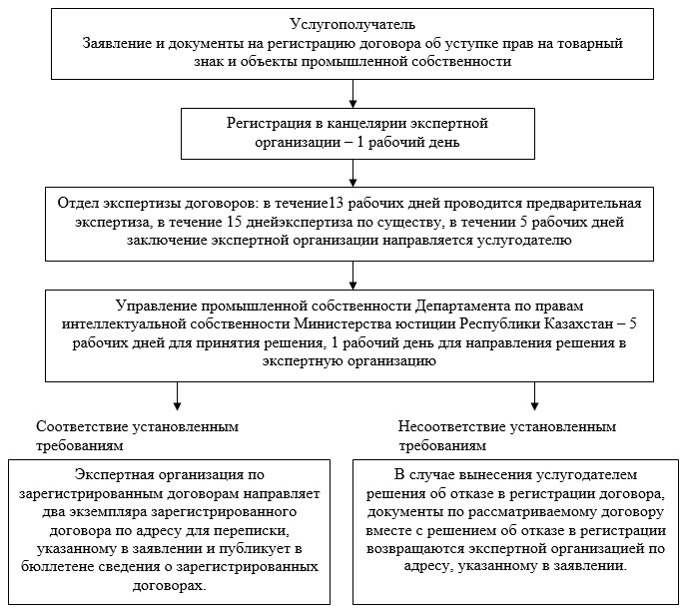

|  |  |
| --- | --- |
|  | Приложение 2 к приказу Министра юстиции Республики Казахстан от 20 февраля 2018 года № 238 |
|  | Приложение 3 к регламенту государственной услуги "Регистрация договоров об уступке прав на товарный знак и объекты промышленной собственности" |

**Схема получения государственной услуги через портал "электронного правительства"**

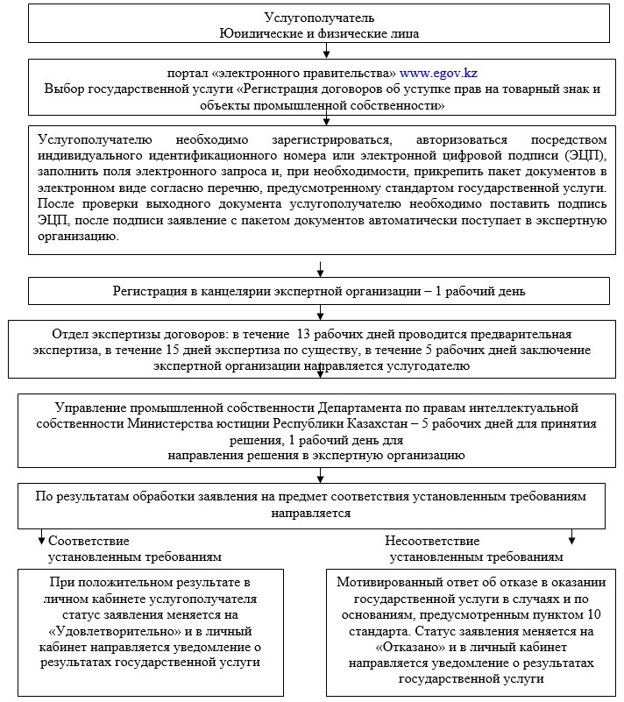

|  |  |
| --- | --- |
|  | Приложение 3 к приказу Министра юстиции Республики Казахстан от 20 февраля 2018 года № 238 |
|  | Приложение 2 к регламенту государственной услуги "Регистрация лицензионных, сублицензионных договоров" |

**Схема функционального взаимодействия между структурными подразделениями**

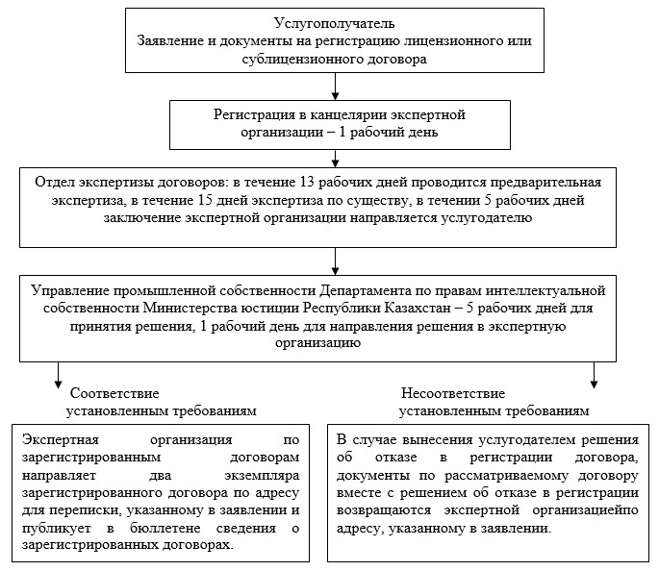

|  |  |
| --- | --- |
|  | Приложение 4 к приказу Министра юстиции Республики Казахстан от 20 февраля 2018 года № 238 |
|  | Приложение 3 к регламенту государственной услуги "Регистрация лицензионных, сублицензионных договоров" |

**Схема получения государственной услуги через портал "электронного правительства"**

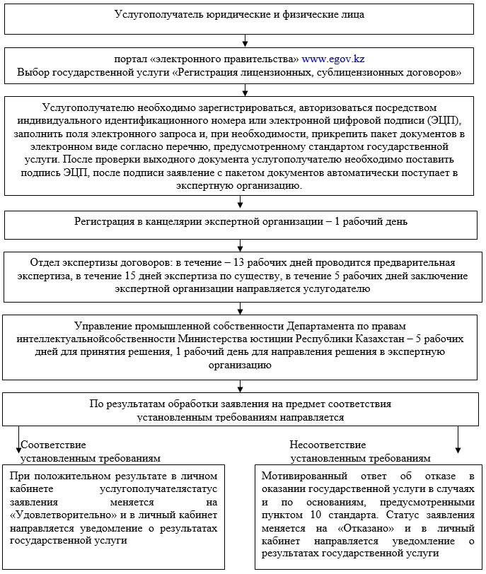

|  |  |
| --- | --- |
|  | Приложение 5 к приказу Министра юстиции Республики Казахстан от 20 февраля 2018 года № 238 |
|  | Приложение 1 к регламенту государственной услуги "Регистрация товарного знака" |

**Схема получения государственной услуги "Регистрация товарного знака" при обращении к услугодателю**

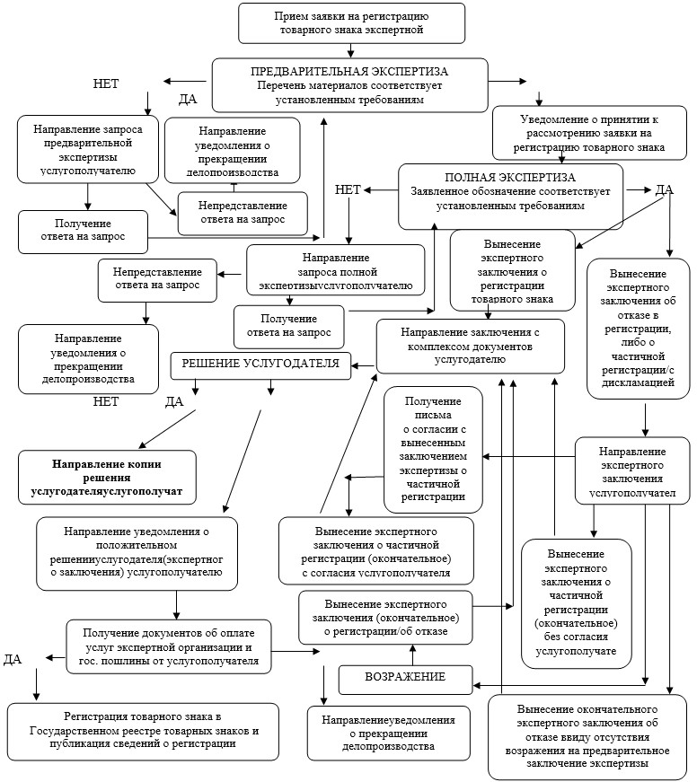

|  |  |
| --- | --- |
|  | Приложение 6 к приказу Министра юстиции Республики Казахстан от 20 февраля 2018 года № 238 |
|  | Приложение 2 к регламенту государственной услуги "Регистрация товарного знака" |

**Схема функционального взаимодействия между структурными подразделениями**

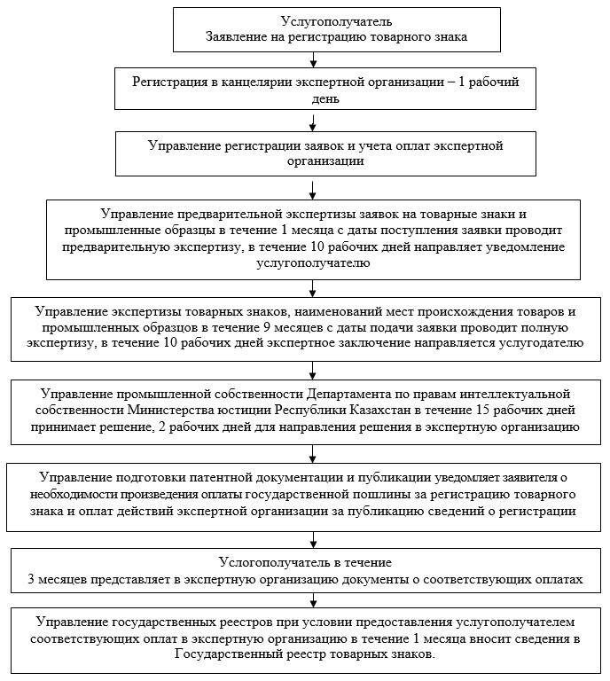

|  |  |
| --- | --- |
|  | Приложение 7 к приказу Министра юстиции Республики Казахстан от 20 февраля 2018 года № 238 |
|  | Приложение 3 к регламенту государственной услуги "Регистрация товарного знака" |

**Схема получения государственной услуги через портал "электронного правительства"**

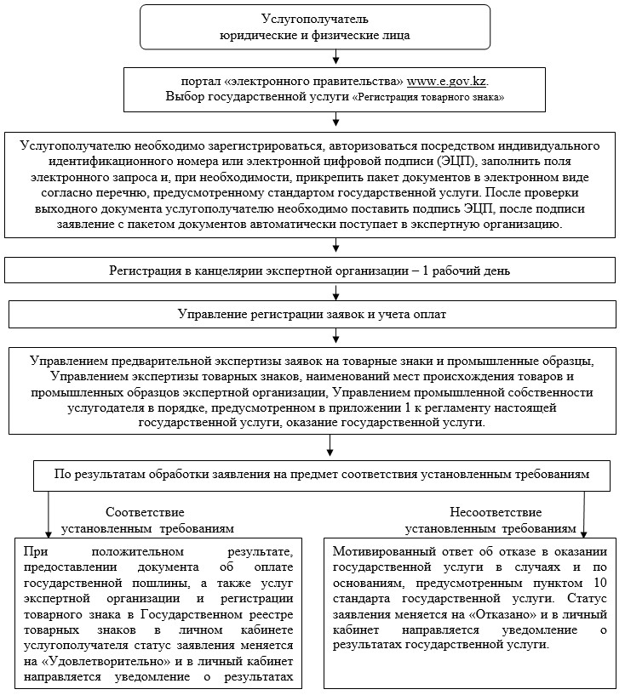

|  |  |
| --- | --- |
|  | Приложение 8 к приказу Министра юстиции Республики Казахстан от 20 февраля 2018 года № 238 |
|  | Приложение 1 к регламенту государственной услуги "Регистрация права пользования наименованием места происхождения товара" |

**Схема получения государственной услуги "Регистрация права пользования наименованием места происхождения товара" при обращении к услугодателю**

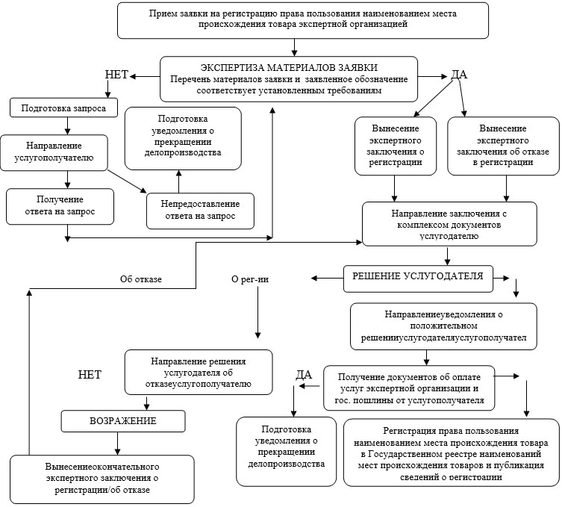

|  |  |
| --- | --- |
|  | Приложение 9 к приказу Министра юстиции Республики Казахстан от 20 февраля 2018 года № 238 |
|  | Приложение 2 к регламенту государственной услуги "Регистрация права пользования наименованием места происхождения товара" |

**Схема функционального взаимодействия между структурными подразделениями**

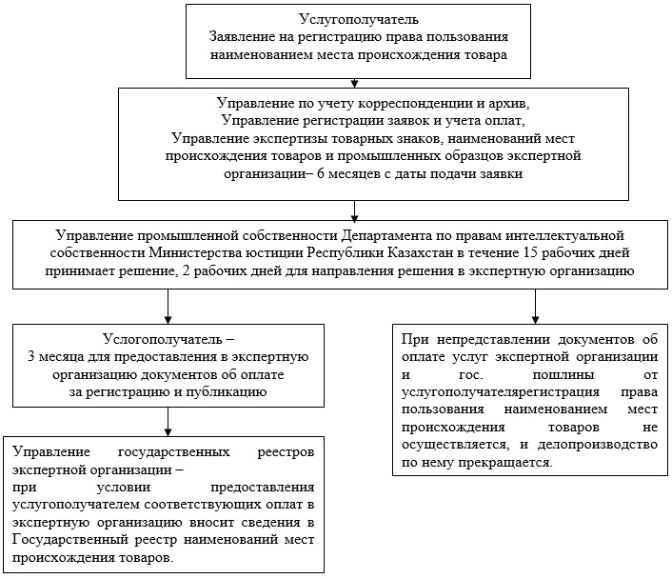

|  |  |
| --- | --- |
|  | Приложение 10 к приказу Министра юстиции Республики Казахстан от 20 февраля 2018 года № 238 |
|  | Приложение 3 к регламенту государственной услуги "Регистрация права пользования наименованием места происхождения товара" |

**Схема получения государственной услуги через портал "электронного правительства"**

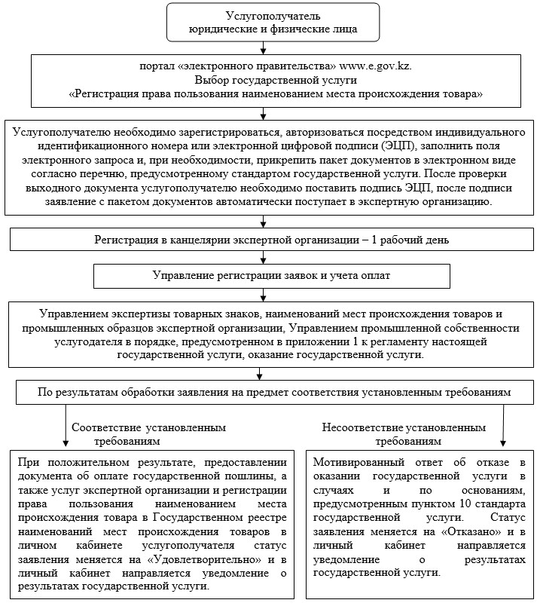

|  |  |
| --- | --- |
|  | Приложение 11 к приказу Министра юстиции Республики Казахстан от 20 февраля 2018 года № 238 |
|  | Приложение 2 к регламенту государственной услуги "Выдача патента на промышленный образец" |

**Схема функционального взаимодействия между структурными подразделениями**

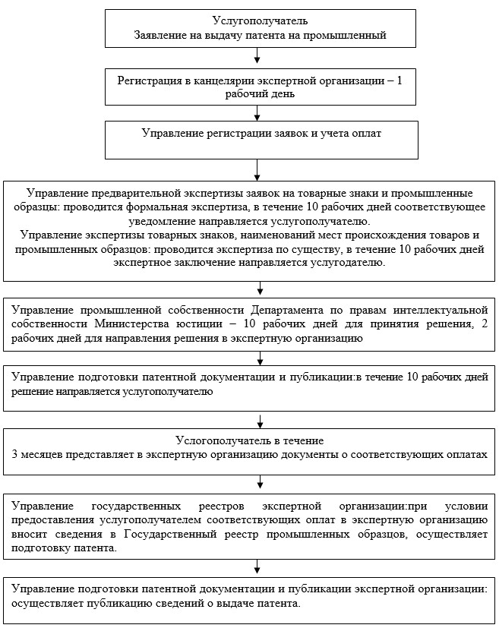

|  |  |
| --- | --- |
|  | Приложение 12 к приказу Министра юстиции Республики Казахстан от 20 февраля 2018 года № 238 |
|  | Приложение 3 к регламенту государственной услуги "Выдача патента на промышленный образец" |

**Схема получения государственной услуги через портал "электронного правительства"**

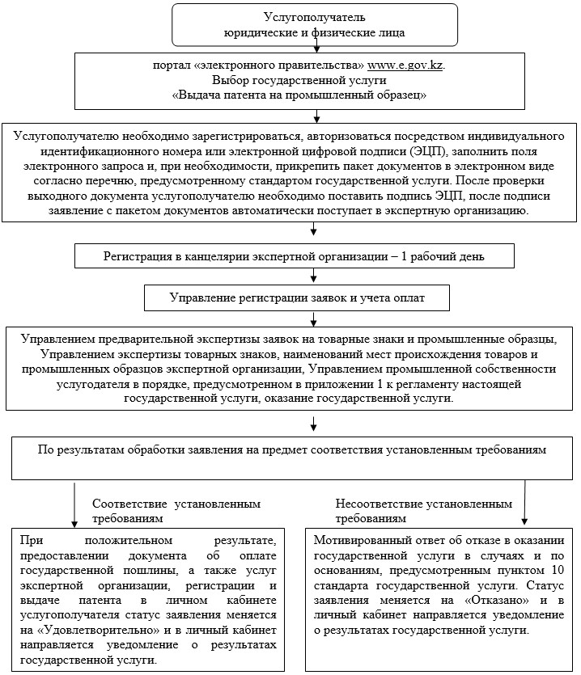

|  |  |
| --- | --- |
|  | Приложение 13 к приказу Министра юстиции Республики Казахстан от 20 февраля 2018 года № 238 |
|  | Приложение 2 к регламенту государственной услуги "Выдача патента на полезную модель" |

**Схема функционального взаимодействия между структурными подразделениями**

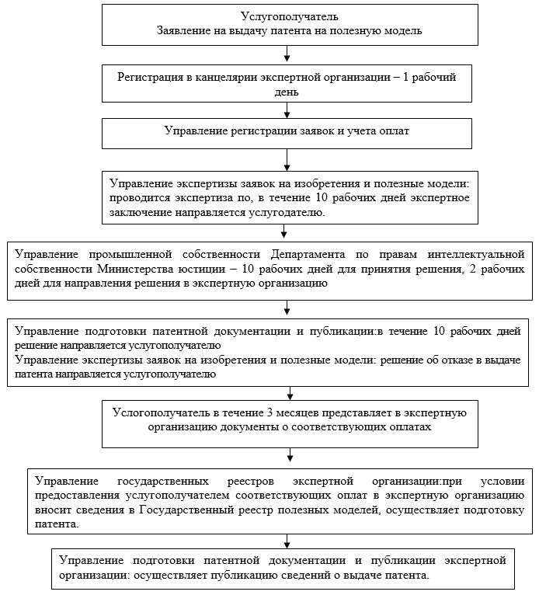

|  |  |
| --- | --- |
|  | Приложение 14 к приказу Министра юстиции Республики Казахстан от 20 февраля 2018 года № 238 |
|  | Приложение 3 к регламенту государственной услуги "Выдача патента на полезную модель" |

**Схема получения государственной услуги через портал "электронного правительства"**

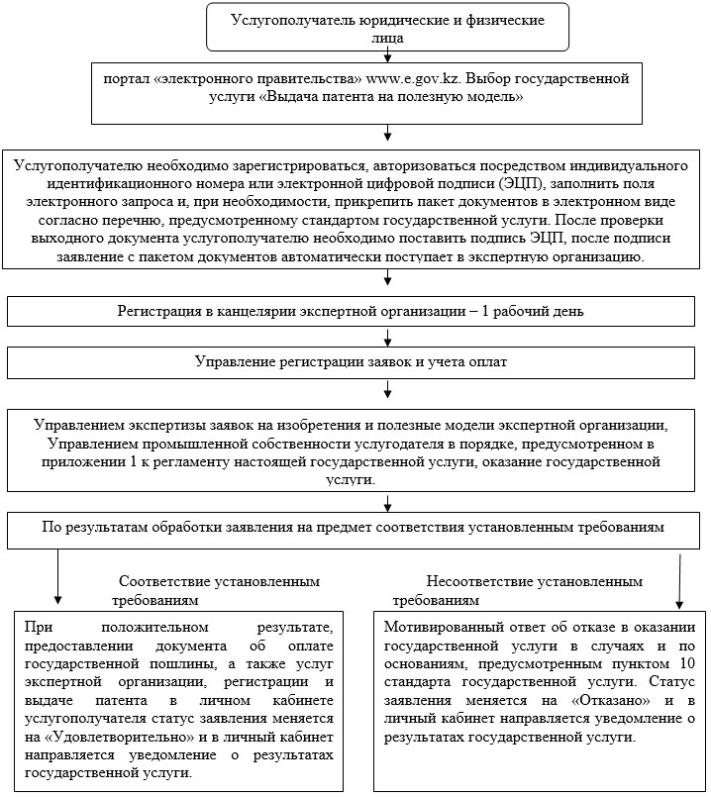

|  |  |
| --- | --- |
|  | Приложение 15 к приказу Министра юстиции Республики Казахстан от 20 февраля 2018 года № 238 |
|  | Приложение 2 к регламенту государственной услуги "Выдача патента на изобретение" |

**Схема функционального взаимодействия между структурными подразделениями**

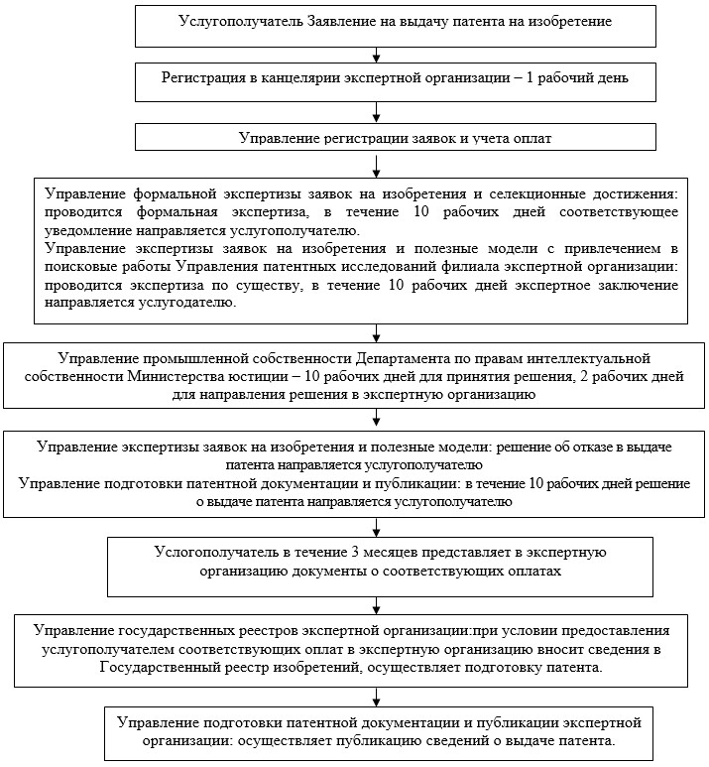

|  |  |
| --- | --- |
|  | Приложение 16 к приказу Министра юстиции Республики Казахстан от 20 февраля 2018 года № 238 |
|  | Приложение 3 к регламенту государственной услуги "Выдача патента на изобретение" |

**Схема получения государственной услуги через портал "электронного правительства"**

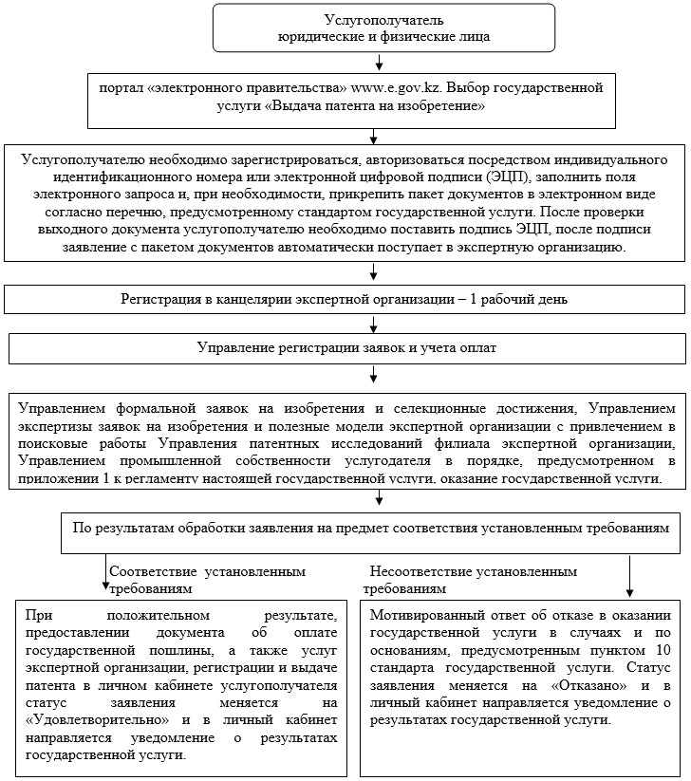

|  |  |
| --- | --- |
|  | Приложение 17 к приказу Министра юстиции Республики Казахстан от 20 февраля 2018 года № 238 |
|  | Приложение 2 к регламенту государственной услуги "Выдача патента на селекционное достижение" |

**Схема функционального взаимодействия между структурными подразделениями**

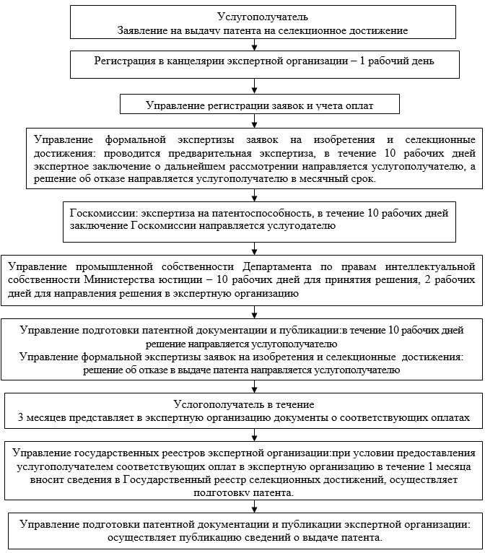

|  |  |
| --- | --- |
|  | Приложение 18 к приказу Министра юстиции Республики Казахстан от 20 февраля 2018 года № 238 |
|  | Приложение 3 к регламенту государственной услуги "Выдача патента на селекционное достижение" |

**Схема получения государственной услуги через портал "электронного правительства"**

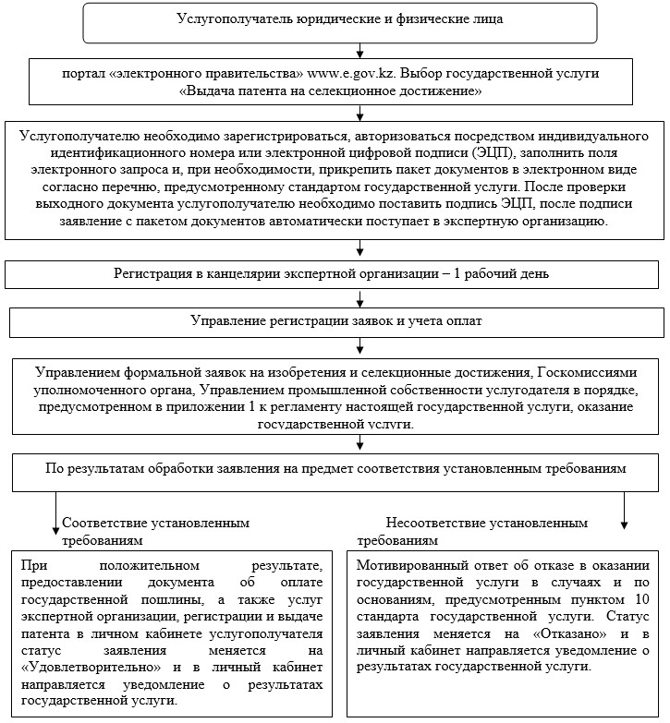

© 2012. РГП на ПХВ «Институт законодательства и правовой информации Республики Казахстан» Министерства юстиции Республики Казахстан